

АДМИНИСТРАЦИЯ ГОРОДА ПЕРМИ
П О С Т А Н О В Л Е Н И Е

07.10.2019
№ 644

Об утверждении проекта межевания
территории, ограниченной
ул. Уфимской, жилым домом
по ул. Уфимской, 4, ул. Солдатова
в Свердловском районе города Перми

На основании статей 8, 41, 43, 45, 46, 56, 57 Градостроительного кодекса Российской Федерации, с учетом заключения по результатам проверки документации по планировке территории на соответствие требованиям градостроительного законодательства Российской Федерации от 15 августа 2019 г.
администрация города Перми ПОСТАНОВЛЯЕТ:
1. Утвердить прилагаемый проект межевания территории, ограниченной
ул. Уфимской, жилым домом по ул. Уфимской, 4, ул. Солдатова в Свердловском районе города Перми (далее – проект межевания территории).
2. Департаменту градостроительства и архитектуры администрации города Перми разместить настоящее постановление в информационной системе обеспечения градостроительной деятельности города Перми.
3. Функциональным и территориальным органам, функциональным подразделениям администрации города Перми в своей деятельности руководствоваться утвержденным проектом межевания территории.
4. Настоящее постановление вступает в силу со дня официального опубликования в печатном средстве массовой информации «Официальный бюллетень органов местного самоуправления муниципального образования город Пермь».
5. Управлению по общим вопросам администрации города Перми обеспечить опубликование настоящего постановления в печатном средстве массовой информации «Официальный бюллетень органов местного самоуправления муниципального образования город Пермь».
6. Информационно-аналитическому управлению администрации города Перми разместить настоящее постановление на официальном сайте муниципального образования город Пермь в информационно-телекоммуникационной сети Интернет.
7. Контроль за исполнением настоящего постановления возложить
на заместителя главы администрации города Перми-начальника департамента
земельных отношений администрации города Перми Немирову О.В.

И.о. Главы города Перми В.Г. Агеев
УТВЕРЖДЕН
постановлением администрации
города Перми
от 07.10.2019 № 644

ПРОЕКТ МЕЖЕВАНИЯ
территории, ограниченной ул. Уфимской,
жилым домом по ул. Уфимской, 4, ул. Солдатова
в Свердловском районе города Перми

Описание принятых решений

Проектируемая территория, ограниченная ул. Уфимской, жилым домом
по ул. Уфимской, 4, ул. Солдатова, расположена в Свердловском районе города Перми и представляет собой часть квартала многофункциональной застройки разной этажности, ограниченного красными линиями, установленными в составе документации по планировке территории 4 (в том числе в части СТН часть Е1, часть Е2, Е5, И2, часть Д2, Д3, Д4, часть И3, часть И26, часть Ж4, Ж12, часть Ж6, Г4, часть Г5) в Кировском, Дзержинском, Мотовилихинском, Орджоникидзевском, Свердловском районах города Перми, утвержденной постановлением администрации города Перми от 23 декабря 2016 г. № 1159.
Установление (изменение) действующих красных линий проектом межевания территории не предусматривается.
Проектом межевания территории образовано четыре земельных участка. Границы и площади земельных участков установлены с учетом фактического землепользования в соответствии с красными линиями, границами смежных земельных участков и исходя из границ ранее сформированных земельных участков.
Виды разрешенного использования для образуемых земельных участков, занятых объектами капитального строительства, выбраны из возможных основных видов разрешенного использования, предусмотренных для территориальной зоны обслуживания и деловой активности местного значения (Ц-2) Правил землепользования и застройки города Перми, утвержденных решением Пермской городской Думы от 26 июня 2007 г. № 143.
Земельный участок № 1 площадью 735 кв. м образуется путем перераспределения земельного участка с кадастровым номером 59:01:4410946:30 и земель, находящихся в государственной или муниципальной собственности. Границы земельного участка установлены в соответствии с фактическим землепользованием с целью возможности обслуживания существующего объекта капитального строительства с кадастровым номером 59:01:4410946:4700 для обеспечения подъезда
к зданию, его эксплуатации, загрузки, разгрузки товара, обеспечения посетителей парковочными местами и соблюдения требований пожарной безопасности, а также для исключения вклинивания, вкрапливания, изломанности границ, чересполосицы.
Площадь земельного участка с кадастровым номером 59:01:4410946:30 составляет 343 кв. м, площадь застройки (на земельном участке расположено капитальное 1-этажное здание 1970 года постройки с кадастровым номером 59:01:4410946:4700) составляет 290 кв. м, свободная площадь на существующем земельном участке для эксплуатации здания фактически отсутствует (1 м по периметру здания).
Проектом межевания территории, ограниченной ул. Солдатова, ул. Моторостроителей, ул. Уфимской, ул. Яблочкова в жилом районе Краснова Свердловского района города Перми, утвержденным постановлением администрации города Перми от 05 августа 2010 г. № 486, было предусмотрено образование земельного участка площадью 543,42 кв. м (земельный участок № 89а согласно чертежу межевания территории и экспликации образуемых и изменяемых участков) с видом разрешенного использования – для эксплуатации существующего магазина «Электроника». Данным проектом межевания территории были учтены фактические границы его использования, необходимые для эксплуатации магазина.
В обоснование необходимой площади земельного участка № 1 для обслуживания и эксплуатации здания произведены следующие расчеты.
В соответствии с проектной документацией, выполненной обществом
с ограниченной ответственностью «ПАНГЕЯ», торговая площадь составляет 148,50 кв. м, общая площадь помещений составляет 239,50 кв. м.
В соответствии с нормами расчета учреждений, организаций и предприятий обслуживания и размерами их земельных участков «СП 42.13330.2016. Свод правил. Градостроительство. Планировка и застройка городских и сельских поселений. Актуализированная редакция СНиП 2.07.01-89*» (далее – СП 42.13330.2016) для предприятия торговли, общественного питания и бытового обслуживания, торговая площадь которых составляет до 250 кв. м, нормативная площадь земельного участка должна составлять 0,08 га на 100 кв. м торговой площади;
Норматив для непосредственного обслуживания населения на 10 рабочих мест для предприятий составляет 0,1-0,2 га/10-50 мест.
Следовательно, площадь земельного участка под данным объектом недвижимости должна составлять от 1000 кв. м до 2000 кв. м.
В соответствии с Нормами расчета стоянок автомобилей
СП 42.13330.2016 для объектов торгового назначения предусматривается 1 машино-место на 40-50 кв. м общей площади торгового объекта, следовательно:

148,5 кв. м / 40 = 4 машино-места, где

148,5 кв. м – торговая площадь;
40 кв. м – площадь объекта торговли для 1 единицы машино-места.
В соответствии с пунктом 5.1.1 «СП 113.13330.2016. Свод правил. Стоянки автомобилей. Актуализированная редакция СНиП 21-02-99*» (далее – СП 113.13330.2016) вместимость стоянок автомобилей рассчитывается в соответствии с габаритами машино-мест и размерами проездов, то есть для большого класса автомобиля длина – 5160 мм, ширина – 1995 мм.
В соответствии с пунктом 5.1.5 СП 113.13330.2016 габариты машино-места для инвалидов, пользующихся креслами-колясками, следует принимать (с учетом минимально допустимых зазоров безопасности) равными 6,0 х 3,6 м.
В соответствии с пунктом 5.2.1 СП 59.13330.2016 на стоянке (парковке) транспортных средств личного пользования, расположенной на участке около здания организации сферы услуг или внутри этого здания, следует выделять 10 % машино-мест (но не менее 1 места) для людей с инвалидностью.
Таким образом, для эксплуатации здания бытового обслуживания площадь земельного участка для обеспечения посетителей машино-местами составляет:
5,1 х 1,9 х (4 – (4 / 100 х 10) = 34,88 кв. м.
Для людей с инвалидностью площадь земельного участка для обеспечения машино-местами составляет:
6,0 х 3,6 х (4 / 100 х 10) = 8,64 кв. м.
Итого площадь земельного участка для обеспечения посетителей магазина машино-местами составляет:

34,88 кв. м + 8,64 кв. м = 43,52 кв. м, где

5,1 х 1,9 м – габариты машино-места;
6,0 м х 3,6 м – габариты машино-места для инвалидов;
4 машино-мест – количество машино-мест для здания бытового обслуживания.
Остальная часть земельного участка в соответствии с проектом межевания территории будет использована под озеленение и благоустройство, разворотную площадку для разгрузочных машин. Согласно условиям маневрирования легковых и грузовых автомобилей минимально необходимое расстояние для разворотной площадки составляет две длины машины. Расстояния для разворотной площадки для маневрирования легковых и грузовых автомобилей представлены
на рисунке 1.

Рисунок 1
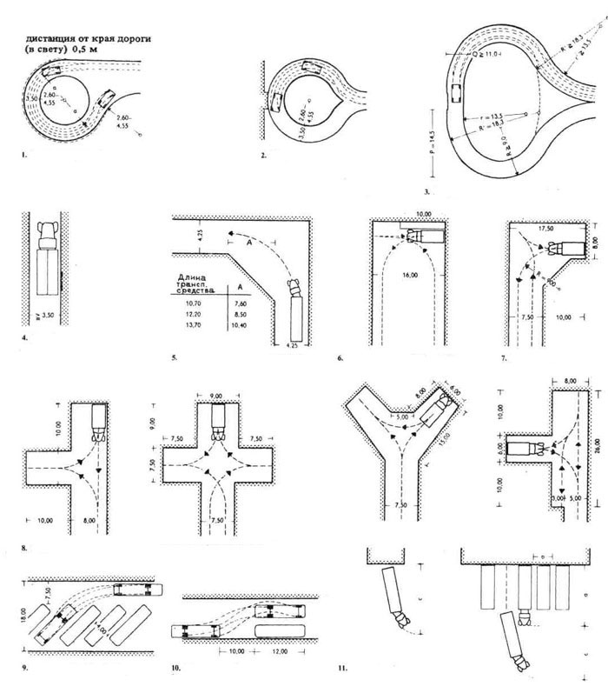

Образование самостоятельного участка, прилегающего к земельному участку с кадастровым номером 59:01:4410946:30, невозможно по следующим причинам.
Образование самостоятельного земельного участка приведет к невозможности использования земельного участка под нежилым зданием. Данный земельный участок большей частью будет располагаться в зоне возможного обеспечения доступа к земельному участку и нежилому зданию. Расстояние от здания до границ земельного участка с кадастровым номером 59:01:4410946:30 фактически составляет около 1 м по всему периметру, что препятствует разгрузке товара и доступу
к нежилому зданию. Таким образом, образование самостоятельного земельного участка противоречит пункту 5 статьи 11.9 Земельного кодекса Российской Федерации (далее – ЗК РФ), а именно: не допускается раздел, перераспределение или выдел земельных участков, если в отношении образуемых земельных участков обременения (ограничения) не позволяют использовать указанные земельные участки в соответствии с разрешенным использованием. Данный факт подтверждается схемой проезда транспорта, осуществляющего погрузку
и разгрузку товара административных зданий на образуемых участках № 1 и № 2 с учетом существующих входных групп в зданиях. Схема подъезда транспорта, осуществляющего погрузку и разгрузку товара, представлена на рисунке 2.

Рисунок 2
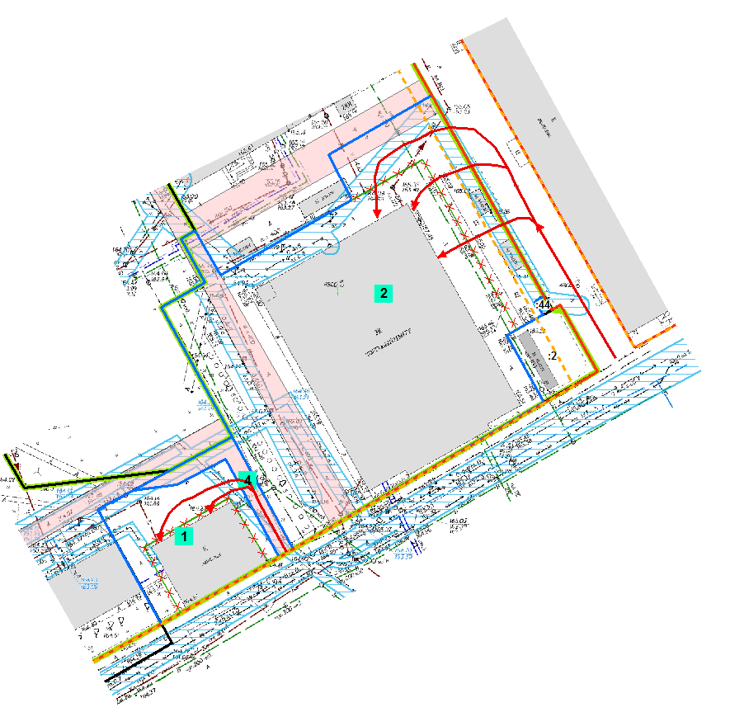

Образование самостоятельного земельного участка невозможно, так как приведет к вклиниванию, вкрапливанию согласно статье 11.9 ЗК РФ, и будет препятствовать доступу к земельному участку с кадастровым номером 59:01:4410946:30 с территорий общего пользования.
Площадь перераспределяемых земель меньше минимального размера земельного участка для основных видов разрешенного использования, установленных градостроительным регламентом зоны обслуживания и деловой активности местного значения (Ц-2) ПЗЗ, что противоречит статье 39.28 ЗК РФ.
Образование самостоятельного земельного участка невозможно, так как невозможно размещение объектов с учетом требований по противопожарным проездам и расстояниям СП 4.13130 «Системы противопожарной защиты. Ограничение распространения пожара на объектах защиты. Требования к объемно-планировочным и конструктивным решениям» (далее – СП 4.13130).
Ширина земельного участка со стороны многоквартирного жилого дома
по ул. Солдатова, 28 составляет менее 5 м, ширина со стороны магазина
по ул. Солдатова, 28а – менее 10 м. Таким образом на территории, предусмотренной к перераспределению, место допустимого размещения объектов не позволит использовать ее под строительство какого-либо объекта из основных видов разрешенного использования в соответствии с Правилами землепользования и застройки города Перми, что противоречит пункту 4 статьи 11.9 ЗК РФ – не допускается образование земельных участков, если их образование приводит к невозможности разрешенного использования расположенных на таких земельных участках объектов недвижимости.
Площадь земельного участка с кадастровым номером 59:01:4410946:30
под 1-этажным зданием (торговая площадь 148,5 кв. м) составляет 343 кв. м.
В соответствии с СП 42.13330.2016 площадь земельного участка для предприятий торговли с торговой площадью до 1500 кв. м должна составлять 0,6 га, таким образом, проектом межевания территории предложено увеличение площади
для обеспечения требований СП 42.13330.2016.
Площадь и конфигурация муниципального земельного участка не позволяет в соответствии с требованиями градостроительных регламентов, технических регламентов, сводов правил, зон с особыми условиями использования территории, иных ограничений, установленных действующим законодательством, использовать его в соответствии с основными видами разрешенного использования, установленными для данной территории. Свободный земельный участок не может быть образован как самостоятельный земельный участок для предоставления
на торгах.
Земельный участок № 2 площадью 4279 кв. м образуется путем перераспределения земельного участка с кадастровым номером 59:01:4410946:4164 и земель, находящихся в муниципальной собственности. Границы образуемого земельного участка определены с учетом красных линий, фактического землепользования
с целью обеспечения доступа с территории общего пользования к торговому центру неограниченного круга лиц, а также для исключения вклинивания, вкрапливания, изломанности границ, чересполосицы. Образование самостоятельного земельного участка для строительства на земельном участке объектов недвижимости невозможно.
В соответствии со сведениями Единого государственного реестра недвижимости площадь земельного участка с кадастровым номером 59:01:4410946:4164
по ул. Солдатова, 32 составляет 3664 кв. м, площадь застройки торгового центра
с кадастровым номером 59:01:4410946:4790 составляет 1867,8 кв. м.
В соответствии с проектной документацией торгового центра, подготовленной ООО «ПМ Строй-Эксперт», а также положительным заключением негосударственной экспертизы от 29 апреля 2014 г., выполненной обществом с ограниченной ответственностью «Строительная экспертиза», торговая площадь составляет 1862,6 кв. м.
В соответствии с нормами расчета учреждений, организаций и предприятий обслуживания и размерами их земельных участков СП 42.13330.2016 для предприятия торговли, общественного питания и бытового обслуживания, торговая площадь которых составляет от 1500 до 3500 кв. м, нормативная площадь земельного участка должна составлять 0,04-0,02 га на 100 кв. м торговой площади.
Следовательно, площадь земельного участка под данным объектом недвижимости должна составлять:

1862,6 кв. м х 0,03 га / 100 кв. м = 0,55878 га (5588 кв. м), где

1862,6 кв. м – торговая площадь торгового центра;
0,02 га – нормативная площадь земельного участка на 100 кв. м торговой площади.
Таким образом, минимальная площадь земельного участка под торговым центром должна составлять 5588 кв. м.
Проектом межевания территории предложено образовать земельный участок под проектируемый торговый центр за счет свободных городских земель площадью 4279 кв. м.
Увеличение площади земельного участка, расположенного по адресу:
г. Пермь, ул. Солдатова, 32, с кадастровым номером 59:01:4410946:4164 необходимо для осуществления подъезда к проектируемому магазину, его эксплуатации, загрузки, разгрузки товара, обеспечения посетителей объекта парковочными местами.
В соответствии с Нормами расчета стоянок автомобилей СП 42.13330.2016 для объектов торгового назначения предусматривается 1 машино-место
на 40-50 кв. м общей площади торгового объекта, следовательно:

1862,6 кв. м / 40 = 47 машино-мест, где

1862,6 кв. м – торговая площадь;
40 кв. м – площадь объекта торговли для 1 единицы машино-места.
В соответствии с пунктом 5.1.1 СП 113.13330.2016 вместимость стоянок автомобилей рассчитывается в соответствии с габаритами машино-мест и размерами проездов, то есть для большого класса автомобиля длина – 5160 мм,
ширина – 1995 мм.
В соответствии с пунктом 5.1.5 СП 113.13330.2016 габариты машино-места для инвалидов, пользующихся креслами-колясками, следует принимать (с учетом минимально допустимых зазоров безопасности) равными 6,0 х 3,6 м.
В соответствии с пунктом 5.2.1 СП 59.13330.2016 на стоянке (парковке) транспортных средств личного пользования, расположенной на участке около здания организации сферы услуг или внутри этого здания, следует выделять 10 % машино-мест (но не менее 1 места) для людей с инвалидностью.
Таким образом, для эксплуатации здания торгового центра площадь земельного участка для обеспечения посетителей машино-местами составляет:
5,1 х 1,9 х (47 – (47 / 100 х 10) = 409,89 кв. м.
Для людей с инвалидностью площадь земельного участка для обеспечения машино-местами составляет:
6,0 х 3,6 х (47 / 100 х 10) = 101,52 кв. м.
Итого площадь земельного участка для обеспечения посетителей проектируемого магазина машино-местами составляет:

409,89 кв. м + 101,52 кв. м = 511,41 кв. м, где

5,1 х 1,9 м – габариты машино-места;
6,0 х 3,6 м – габариты машино-места для инвалидов;
47 машино-мест – количество машино-мест для торгового центра.
Для эксплуатации 3-этажного здания торгового центра с торговой площадью 1862,6 кв. м площади земельного участка по ул. Солдатова, 32 недостаточно. В целях исключения вклинивания, вкрапливания и чересполосицы границы
и площадь вышеуказанного земельного участка предложено изменить путем перераспределения за счет свободной городской земли до 4279 кв. м. Проектом межевания территории предусмотрено перераспределение при условии прекращения права аренды и снятия с кадастрового учета земельных участков с кадастровыми номерами 59:01:4410946:31, 59:01:4410946:1, 59:01:4410946:20, 59:01:4410946:23, сформированных под сооружения некапитального типа без права строительства на них объектов некапитального типа, а так же в случае прекращения права постоянного бессрочного пользования земельного участка с условным номером 946:4 (кадастровый номер отсутствует).
Образование самостоятельного земельного участка, прилегающего к земельному участку с кадастровым номером 59:01:4410946:4164, невозможно
по следующим причинам.
Образование самостоятельного земельного участка невозможно, так как приведет к вклиниванию, вкрапливанию согласно статье 11.9 ЗК РФ и будет
препятствовать доступу к земельному участку с кадастровым номером 59:01:4410946:4164 с территории общего пользования.
Площадь и конфигурация включаемой в границы образуемого земельного участка территории не позволит обеспечить выполнение требований по противопожарным проездам и расстояниям, установленным СП 4.13130.2013 «Системы противопожарной защиты. Ограничение распространения пожара на объектах защиты. Требования к объемно-планировочным и конструктивным решениям».
В соответствии с требованиями СП 42.13330.2011 нормативная площадь земельного участка для предприятий торговли с торговой площадью от 1500
до 3500 кв. м должна составлять 0,04-0,02 га на 100 кв. м торговой площади.
В соответствии с расчетами площадь участка должна составлять 5588 кв. м. Проектом межевания территории предложено увеличение площади до 4279 кв. м
для максимального возможного обеспечения требований СП 42.13330.2011.
Площадь и конфигурация включаемой в границы образуемого земельного участка территории не позволит в соответствии с требованиями градостроительных регламентов, технических регламентов, сводов правил, зон с особыми условиями использования территории, иных ограничений, установленных действующим законодательством, использовать ее в соответствии с основными видами разрешенного использования, установленными для данной территории. Вышеуказанная территория не может быть сформирована и использоваться самостоятельно, в том числе для предоставления на торгах.
Земельный участок № 3 площадью 6582 кв. м. Проектом межевания территории предусмотрено уточнение границ и площади земельного участка с кадастровым номером 59:01:4410946:25 под многоквартирным жилым домом по адресу: Пермский край, г. Пермь, Свердловский район, ул. Солдатова, 26, в соответствии с данными Единого государственного реестра недвижимости без изменений.
Земельный участок № 4 площадью 151 кв. м образуется из земель, находящихся в государственной или муниципальной собственности, для прохода, проезда, обеспечения беспрепятственного доступа всех групп населения к земельному участку и зданию по ул. Солдатова, 28а, а также к многоквартирным жилым домам по ул. Солдатова, 28 и по ул. Солдатова, 30 со стороны ул. Солдатова.
Земельные участки с кадастровыми номерами 59:01:4410946:8, 59:01:4410946:29, 59:01:4410946:38, 59:01:4410946:2, 59:01:4410946:44, 59:01:4410946:34 проектом межевания территории не изменяются.
Графическая часть проекта межевания территории отображена
на чертеже межевания территории.
Сведения об образуемых и изменяемых земельных участках приведены
в экспликации образуемых и изменяемых земельных участков.
В связи с отсутствием на территории проектирования действующих публичных сервитутов, а также в связи с тем, что новые публичные сервитуты настоящим проектом межевания территории не устанавливаются, их перечень не прилагается.

Образование земельных участков, которые будут отнесены к территориям общего пользования или имуществу общего пользования, в том числе в отношении которых предполагаются резервирование и (или) изъятие для государственных или муниципальных нужд, проектом не предусмотрено.

Экспликация образуемых и изменяемых земельных участков

№  земельного участка | Площадь образуемых и изменяемых земельных участков и их частей, кв. м | Адрес земельного участка (при наличии) | Площадь  земельного  участка  по проекту,  кв. м | Вид разрешенного использования  земельных участков
1 | 343 | Пермский край, г. Пермь, Свердловский район,  ул. Солдатова | 735 | вид разрешенного использования проектом межевания территории  не устанавливается
2 | 3664 | Пермский край, г. Пермь, Свердловский район,  ул. Солдатова | 4279 | вид разрешенного использования проектом межевания территории  не устанавливается
3 | 6582 | Пермский край, г. Пермь, Свердловский район,  ул. Солдатова, 26 | 6582 | многоквартирные дома разных  типов со встроенно-пристроенными помещениями нежилого назначения  на нижних этажах
4 | - | Пермский край, г. Пермь, Свердловский район,  ул. Солдатова | 151 | для прохода, проезда

